Schüler_innenversuch – Sauerstoffräuber
Dieser Versuch zeichnet sich durch einen einfachen Versuchsaufbau und einer unkomplizierten Versuchsdurchführung aus. Daher eignet er sich besonders gut für Schüler_innen der 5./6. Jahrgangsstufen. Dabei können in der Auswertung auch die mathematischen Fähigkeiten angesprochen werden (Berechnung des Sauerstoffanteils in Prozent). Die Schüler_innen wissen hierbei schon, dass Stickstoff und Sauerstoff die Hauptbestandteile der Luft sind und dass der „Kontakt“ mit Strom (Anlegen einer Spannung) zu einer Verbrennung führen kann.
Gefahrenstoffe
Eisenpulver |  |  | H: 228 |  |  | P: 370+378b
Essigsäure (c= 0,5 mol/l) |  |  | H: 226-314 |  |  | P: 280-301+330+331-305+351+338-307-310
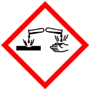

Materialien: Messzylinder (100 ml), Becherglas (500 ml) oder Glaswanne, drei Stopfen, Stativ mit Klemme
Chemikalien: Eisenpulver, verdünnte Essigsäure (c=0,5 mol/l), Wasser
Durchführung: Die Innenwand des Messzylinders wird durch mehrmaliges Spülen mit Wasser befeuchtet und Eisenpulver darauf gestreut, so dass möglichst viel an der Innenwand des Messzylinders verteilt wird. In das Becherglas wird Wasser gefüllt und die Stopfen auf den Boden des Becherglases aufgestellt. Die Stopfen befinden sich vollständig unter Wasser. Mit der Öffnung nach unten wird der Messzylinder in das mit Wasser gefüllte Becherglas auf die Stopfen gestellt und mit einem Stativ fixiert. Der Aufbau bleibt so mehrere Stunden stehen.
Beobachtung: Nach einigen Stunden steigt das Wasser in dem Kolben langsam an und der Wasserspiegel kann an der Skala des Messzylinders abgelesen werden. Das Eisenpulver färbt sich bräunlich an.
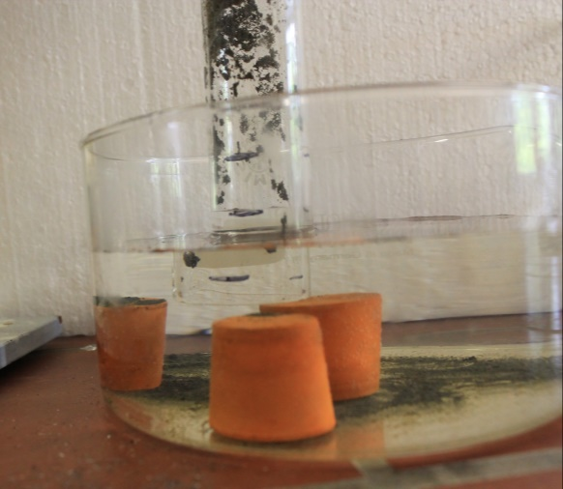
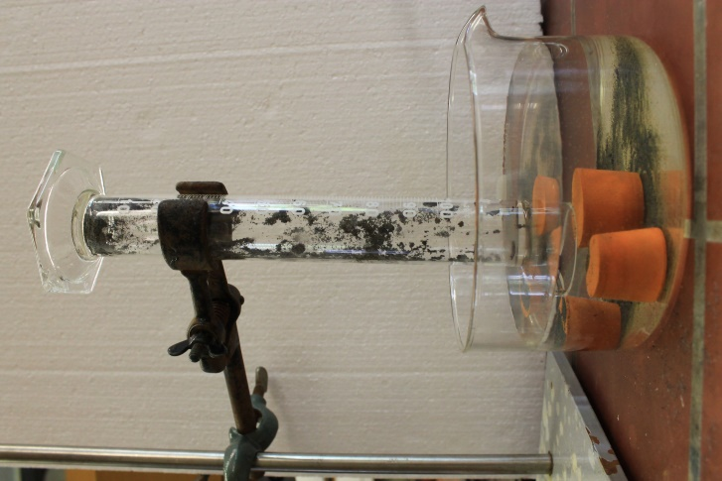

Abb. 2/3 Versuchsaufbau (links) und Wasserstand nach mehreren Stunden (oben)

Deutung: Das Eisen reagiert mit dem Sauerstoff und wird somit der Luft entzogen. Dadurch wird Wasser von unten nach oben gezogen. Ist genügend Eisenpulver vorhanden und der Sauerstoff vollständig umgesetzt, steigt der Wasserspiegel um 20 ml an. Aus diesem Ergebnis lässt sich der Anteil an Sauerstoff ermitteln.
Entsorgung: Die Entsorgung des Eisenpulvers erfolgt im Feststoffabfall. Das Wasser wird in den Ausguss gegeben.
Literatur: Schmidkunz, H. (2011). Chemische Freihandversuche Band 1. Hallbergmoos: Aulis-Verlag.

Anmerkungen: Da dieser Versuch mehrere Stunden dauert und somit die Unterrichtzeit überschreitet kann das Eisen vorsichtig mit verdünnter Essigsäuge übergossen werden. Dadurch wird die Reaktionsgeschwindigkeit deutlich erhöht (Fe³⁺-Ionen werden schneller gebildet) und das Ergebnis kann schon nach 30 Minuten abgelesen werden. Da die Messskala meist nicht bis zum Rand des Messzylinders reicht ist es notwendig, die Skala mit einem wasserfesten Stift fortzuführen, um am Ende den Wasserstand ablesen zu können. Die farbliche Änderung des Eisens kann unter einem Binokular oder einer Lupe näher betrachtet werden.

